-------------------审核权限表上线后，运营补充全erp和类目对应关系后

二期：

老用户补充类目和品牌信息

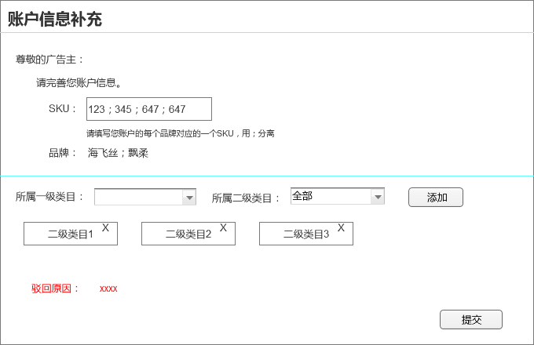

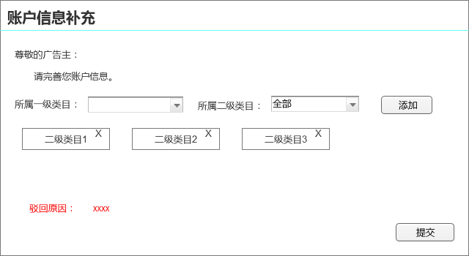

* 老用户定义：已绑定了排期账户的PIN。
* 二级类目可选全部选项
* 点击【添加】时校验二级类目是否选择了，若都选择了下方增加二级类目标签，点击“x”可删除；若未选择，提示“请选择类目信息！”；若该类目已添加，提示“xxx类目信息重复！”
* 品牌从用户填写的SKU中解析，SKU用；分离（中英文均支持），品牌上限20个
* 已有品牌信息的用户不需要填写SKU
* 提交后，给对应类目的销售发送邮件

内容：

xxx，您好：

CPD排期账户：xxx向您发起了审核请求，请您尽快登录广告位管理系统审核，谢谢！

* 审核期间广告主正常登录。审核驳回后，广告主再次登录，可查看之前未通过的信息，并回显驳回原因。

待审核名单页面

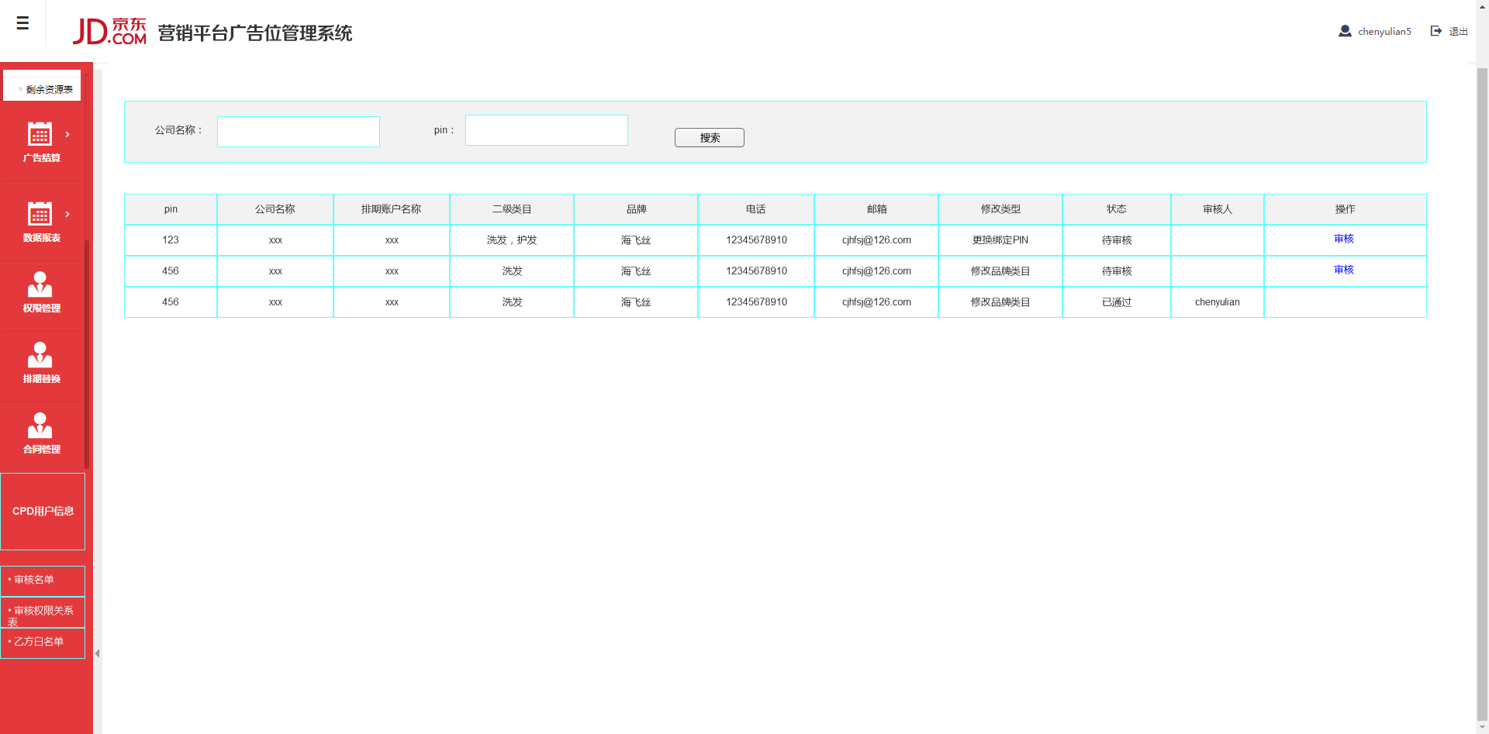

* 根据审核权限表，管理员只能看到自己类目下的申请信息
* 可通过公司名称和pin检索已提交待审的账户名称
* 电话邮箱可为空
* 审核内容区分：修改品牌类目；更改绑定PIN（三期）。
* 状态区分：待审核、已通过、已驳回
* 待审核状态下显示审核按钮，点击【审核】，弹出审核信息，驳回填写驳回原因。

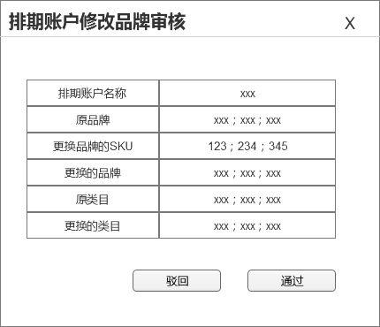

* 原类目、原品牌可以为空
* 若用户提交审核时，系统自动审核通过的用户，在对应销售名单下显示自动审核通过的记录（三期实现）